**Documentație tema 1**

SAVA ANTONIA-GEORGIA

GRUPA 363

**Cerințele :**

* **4 LED-uri**: Acestea sunt folosite pentru a simula progresul procesului de încărcare. Fiecare LED reprezintă un anumit procent de încărcare (de exemplu, 25%, 50%, 75%, 100%).
* **1 LED RGB**: Acest LED indică starea sistemului:
  + **Verde**: Sistemul este liber, pregătit pentru o nouă încărcare.
  + **Roșu**: Sistemul este ocupat, adică procesul de încărcare este în desfășurare.
* **2 Butoane**:
  + **Butonul de Start**: Inițiază procesul de încărcare atunci când este apăsat.
  + **Butonul de Stop**: Oprește procesul de încărcare în orice moment și resetează sistemul.
* **Rezistoare**: Acestea sunt utilizate pentru a proteja LED-urile și butoanele de curentul excesiv.
  + 6 rezistoare de 220Ω/330Ω sunt conectate în serie cu LED-urile și LED-ul RGB.
  + 2 rezistoare de 1kΩ sunt conectate la butoanele de control pentru a preveni fluctuațiile de curent.
* **Breadboard** și **fire de legătură** pentru conectarea componentelor între ele și cu placa Arduino.

**3. Componente Utilizate**

1. **Placă Arduino**: Reprezintă "creierul" sistemului, unde este încărcat și rulează codul de control al LED-urilor și butoanelor.
2. **LED-uri (4 )**: Folosite pentru a indica progresul încărcării.
   * Conectate pe pini digitali ai Arduino (pini 10, 9, 8, 7).
   * Fiecare LED este asociat cu un procent de încărcare.
   * LED-urile sunt controlate prin funcția digitalWrite() din cod.
3. **LED RGB (1 )**: Este folosit pentru a indica starea sistemului (liber sau ocupat).
   * Conectat pe trei pini ai Arduino (pini 6 pentru roșu, 5 pentru verde, 4 pentru albastru).
   * Combinațiile de culori indică starea sistemului: verde pentru liber, roșu pentru ocupat.
4. **Butoane (2 )**:
   * **Butonul de Start**: Conectat la pinul digital 3, folosit pentru a iniția procesul de încărcare.
   * **Butonul de Stop**: Conectat la pinul digital 2, folosit pentru a opri încărcarea și a reseta sistemul.
   * Ambele butoane sunt conectate cu rezistoare de 1kΩ pentru stabilitatea semnalului și prevenirea fluctuațiilor necontrolate (debouncing).
5. **Rezistoare**:
   * **6x rezistoare de 220Ω/330Ω**: Conectate în serie cu LED-urile și LED-ul RGB pentru a limita curentul și a preveni deteriorarea acestora.
   * **2x rezistoare de 1kΩ**: Conectate la butoanele de start și stop pentru a stabiliza intrările digitale de pe placa Arduino.
6. **Breadboard**: Utilizată pentru a conecta toate componentele împreună fără a fi nevoie de lipire. Aceasta permite un montaj rapid și ușor de modificat pentru testare și dezvoltare.
7. **Fire de legătură** : Folosite pentru a conecta toate componentele de pe breadboard la placa Arduino.

**Diagrama Circuitului**

1. **LED-uri**:
   * Fiecare LED este conectat la un pin digital al Arduino (pini 10, 9, 8, 7) prin intermediul unui rezistor de 220Ω/330Ω.
   * Catodul fiecărui LED este conectat la pământ (GND).
2. **LED RGB**:
   * Pinii roșu, verde și albastru ai LED-ului RGB sunt conectați la pinii digitali 6, 5, și 4 ai Arduino, prin rezistoare de 220Ω/330Ω.
   * Catodul comun al LED-ului RGB este conectat la GND.
3. **Butoane**:
   * Un capăt al butonului de Start este conectat la pinul digital 3 și la un rezistor de 1kΩ, iar celălalt capăt este conectat la GND.
   * Un capăt al butonului de Stop este conectat la pinul digital 2 și la un rezistor de 1kΩ, iar celălalt capăt este conectat la GND.
4. **Breadboard**:
   * Toate componentele sunt montate pe breadboard, iar legăturile dintre acestea și Arduino sunt realizate cu fire de conexiune

Codul încărcat pe placa Arduino controlează starea LED-urilor și răspunde la acțiunile butoanelor. Iată o prezentare succintă a funcționalităților:

* **Butonul de Start** inițiază procesul de încărcare, aprinzând LED-urile pe rând pentru a simula progresul.
* **Butonul de Stop** oprește imediat procesul de încărcare și stinge toate LED-urile.
* LED-ul RGB indică starea curentă:
  + **Verde**: Sistemul este liber.
  + **Roșu**: Sistemul este ocupat și procesul de încărcare este în desfășurare.
* **1. Gestionarea Butoanelor: Start și Stop**
* **Butonul de Start (BSTART)**

Pinul corespunzător butonului de Start este definit ca intrare digitală cu rezistență internă de pull-up activată (INPUT_PULLUP), ceea ce înseamnă că, în mod implicit, butonul va citi HIGH, iar când este apăsat, va citi LOW.

* + **Explicație**:
    - Atunci când butonul este apăsat (când digitalRead(BSTART) este LOW), și procesul de încărcare nu este deja activ (!chargingActive), variabila chargingActive devine true, semnalând că încărcarea a început.
    - Funcția incarcare() este apelată pentru a simula procesul de încărcare.
    - După finalizarea procesului de încărcare, variabila chargingActive este resetată la false, indicând faptul că sistemul este din nou pregătit.

**Butonul de Stop (BSTOP)**

* **Rol**: Oprește procesul de încărcare în orice moment și resetează starea sistemului, inclusiv oprirea tuturor LED-urilor.

Pinul corespunzător butonului de Stop este de asemenea definit ca INPUT_PULLUP, iar starea butonului este citită în timpul fiecărei bucle.

* + **Explicație**:
    - Când butonul de Stop este apăsat (digitalRead(BSTOP) == LOW), funcția turnOffAllLEDs() este apelată, care stinge toate LED-urile, inclusiv LED-ul RGB.
    - Variabila chargingActive este setată la false, ceea ce resetează starea procesului de încărcare și permite pornirea unui nou ciclu de încărcare după apăsarea butonului de Start.

**2. Gestionarea LED-urilor)**

* **Rol**: Cele 4 LED-uri sunt folosite pentru a simula progresul încărcării în 4 etape, fiecare LED reprezentând un procent de încărcare: 25%, 50%, 75%, 100% .
  + **Explicație**:
    - În funcția incarcare(), fiecare LED este aprins pe rând folosind digitalWrite() cu o întârziere de 1 secundă între ele (delay(1000)).
    - LED-ul roșu al RGB-ului este aprins la începutul funcției pentru a indica faptul că sistemul este în proces de încărcare.
    - După ce toate LED-urile s-au aprins (simulând încărcarea completă), LED-ul roșu este stins și LED-ul verde este reaprins pentru a semnala că procesul de încărcare este finalizat.

**LED-ul RGB pentru Indicația Stării Sistemului**

* **Rol**: LED-ul RGB este folosit pentru a indica dacă sistemul este **liber** sau **ocupat**:
  + **Verde**: Sistemul este pregătit pentru o nouă încărcare (stare liberă).
  + **Roșu**: Sistemul este ocupat, adică încărcarea este în curs.
  + **Explicație**:
    - LED-ul RGB utilizează trei pini diferiți pentru a controla culorile roșu (pin 6), verde (pin 5) și albastru (pin 4). In cazul nostru, doar culorile roșu și verde sunt folosite:
      * **Roșu**: Apare în timpul procesului de încărcare (încărcare activă).
      * **Verde**: Apare atunci când sistemul este pregătit pentru o nouă încărcare sau după ce încărcarea s-a terminat.

**3. Oprirea LED-urilor (Resetare la Apăsarea Butonului de Stop)**

Pentru a opri toate LED-urile atunci când butonul de Stop este apăsat, am creat funcția turnOffAllLEDs(). Această funcție resetează toate LED-urile la starea LOW (oprit).

**Explicație**:

* Când funcția este apelată (prin apăsarea butonului de Stop), toate LED-urile folosite pentru simularea încărcării (led1, led2, led3, led4) și LED-ul roșu al RGB-ului sunt oprite.
* LED-ul verde este reaprins pentru a indica faptul că sistemul este liber și pregătit pentru o nouă operațiune.
* **Schema electrica (WOKWY) :**

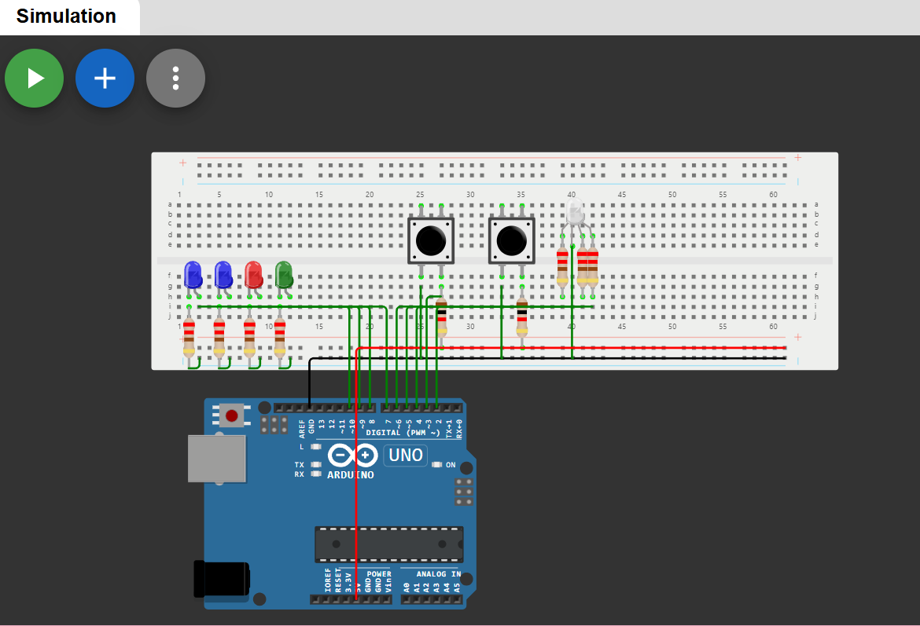

* **Poze ale setup ului fizic :**

